江苏省镇江市2023年中考历史试卷
一、单项选择题：本大题共25小题，每小题只有一个答案符合题意，每小题2分，计50分。
1. 春秋后期，面对社会动荡不安，他认为当务之急是处理好人与人之间的关系，为此他提倡“仁”，主张以德治国。“他”是（ ）
A. 老子 B. 孔子 C. 孟子 D. 墨子
2. 如图是秦朝政治建制示意图。其中秦朝在地方推行的行政制度是（ ）
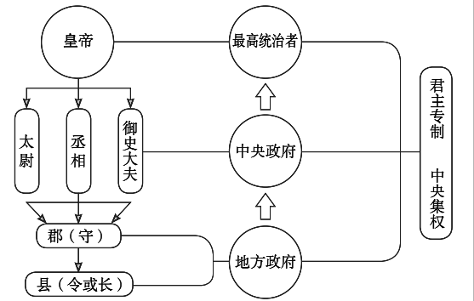
A 分封制 B. 皇帝制 C. 郡县制 D. 三公制
3. 历史上民族交融的形式多样，主要有：①民族迁徙；②政策促进；③文化互鉴；④生产交流。北魏孝文帝改革属于（ ）
A. ① B. ② C. ③ D. ④
4. 元朝设置的这一管理机构除了维持台澎地区的治安、为政府征收盐税外，它还是历史上中央政府首次在台湾地区正式建立的行政机构。这一机构是（ ）
A. 澎湖巡检司 B. 台湾府 C. 宣政院 D. 台湾省
5. 如图是清代纺织图。它直观的呈现了清代纺织业生产流程，图中能直接反映的历史信息是（ ）
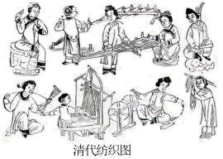
A. 机器生产 B. 分工细密 C. 品种多样 D. 产品良
6. 2018年，北洋海军致远舰部分原厂设计图纸在英国纽卡斯尔市的一家档案馆首次被发现，该图纸有助于解释120多年前邓世昌率致远舰冲击敌舰、受损及严重倾斜等一系列细节问题，更好地还原战争真相。致远舰参与抗争的那场战争是（ ）
A. 鸦片战争 B. 第二次鸦片战争
C. 甲午中日战争 D. 八国联军侵华战争
7. 如图漫画反映了袁世凯复辟帝制梦碎，直接导致其梦碎革命运动是（ ）
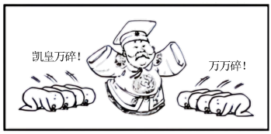
A. 武昌起义 B. 二次革命 C. 北伐战争 D. 护国战争
8. 英雄的红军将士在短短一年内同敌人进行了600余次战役战斗，跨越近百条江河，攀越40余座高山险峰，穿越了被称为“死亡陷阱”的茫茫草地。红军将士用鲜血与生命诠释了（ ）
A. 五四精神 B. 红船精神 C. 井冈山精神 D. 长征精神
9. 如图是抗日战争相持阶段某战役示意图。依据图中信息判断该战役是（ ）
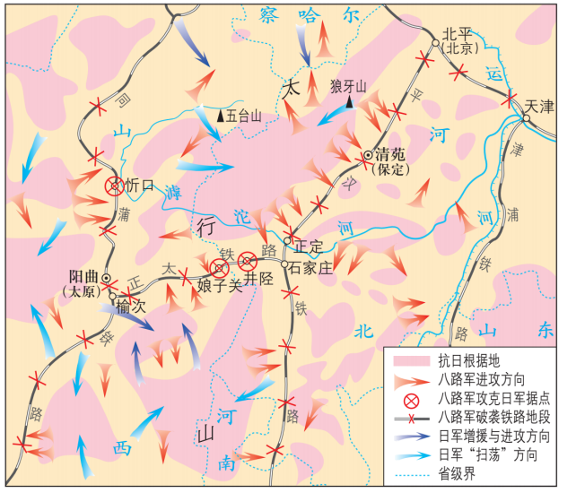
A. 平型关大捷 B. 淞沪会战 C. 百团大战 D. 台儿庄战役
10. 毛泽东说：“历史走到今天，总算出现一次和平民主的机会，我们不能放弃这个机会。重庆是刀山火海，我也得去啊！”这表明他赴重庆谈判是为了（ ）
A. 争取国内和平民主 B. 实现全民族共同抗日
C. 达成国共第二次合作 D. 商讨成立人民政权
11. 它是中国历史上第一个人民建国大纲，凝结了以毛泽东为代表的中国共产党人、民主党派和无党派民主人士的心血，得到了全国各方面人士和海外华侨的一致拥护。“它”是（ ）
A. 《中华民国临时约法》
B. 《中华人民共和国宪法》
C. 《中国人民政治协商会议共同纲领》
D. 《中华人民共和国土地改革法》
12. 上海水泥厂创办于20世纪20年代，在当时资本主义的经营管理和剥削制度下，工人的积极性不高，最高的产量还达不到设计能力的90%。1956年后，工人的积极性充分发挥出来，产量超过设计能力的40%。促使这一变化的主要原因是（ ）
A. 建立生产合作社 B. 实行公私合营
C. 开展大跃进运动 D. 推行一五计划
13. 1978年12月，邓小平作了《解放思想，实事求是，团结一致向前看》的重要讲话。该讲话为当年中共召开的一次重要会议提供了基本的指导思想。这次会议是（ ）
A. 中国共产党八大 B. 中共十一届三中全会
C. 中国共产党十三大 D. 中国共产党十四大
14. “世界上一系列争端都面临着用和平方式来解决还是用非和平方式来解决的问题。从世界历史来看，有哪个政府制定过我们这么开明的政策？我们采取这个政策解决香港问题，完全是从实际出发的，是充分照顾到香港的历史和现实情况的。”材料中的“这个政策”是（ ）
A. “和平统一、一国两制” B. 民族区域自治制度
C. 多党合作政治协商制度 D. 人民代表大会制度
15. 如图是与中国建交国家数量变化图。导致图中某一时段与中国建交国家数量激增的关键因素是（ ）
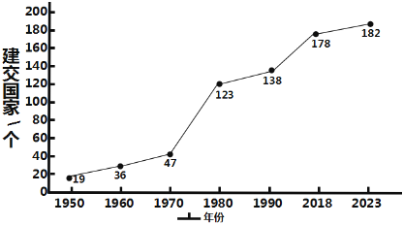
A. 和平共处五项原则的提出
B. 恢复在联合国的合法席位
C. 中美关系开始走向正常化
D. 中国形成全方位外交布局
16. 现代西方各国的法律都可以从中找到它的影子，许多法律原则都起源于这部法典，它也对以后人们研究古巴比伦社会的法律与制度提供了重要文献。这部“法典”是（ ）
A. 《汉谟拉比法典》 B. 《十二铜表法》
C. 《查士丁尼法典》 D. 《拿破仑法典》
17. 帝国的中心——君士坦丁堡，不仅以“丝绸之路”的终点而著称，也是当时世界商路的汇合中心。这使帝国文化独具特色，为后来西欧的文艺复兴提供了丰富的精神营养。这个帝国是（ ）
A. 罗马帝国 B. 奥斯曼帝国 C. 查理曼帝国 D. 拜占庭帝国
18. 我们今天使用的一些化学用品名称，如酒精、苏打等都源自于一个独特的民族，它用战车把伊斯兰教传播到西亚、北非等地。这个“独特的民族”是指古代（ ）
A. 埃及人 B. 印度人 C. 阿拉伯人 D. 日耳曼人
19. 观察新航路的开辟示意图。其中属于达•伽马船队开辟的航行路线是（ ）
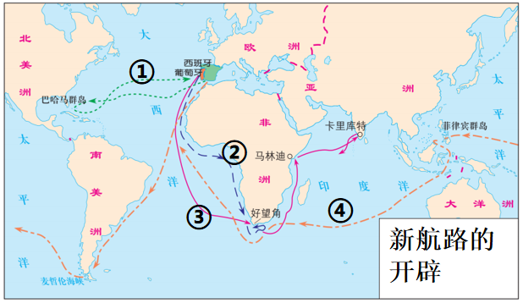
新航路的开辟示意图
A. ① B. ② C. ③ D. ④
20. 史学家霍布斯海姆称欧洲的18世纪为革命的时代，并把发生在这一时期的两场革命称之为“双元革命”，认为它们分别从政治、经济领域摧毁了欧洲封建制度。其中政治领域的革命是（ ）
A. 英国资产阶级革命 B. 美国独立战争
C. 工业革命 D. 法国大革命
21. 它作为有史以来对资本主义制度最彻底、最严厉、最全面批判的理论，大大改变了我们的世界，只要资本主义制度还存在一天，这一理论就不会消灭。“这一理论”是（ ）
A. 人文主义 B. 理性主义 C. 马克思主义 D. 自由主义
22. 观察世界石油产量柱状图，导致这一时期石油产量发生变化的主要原因是（ ）
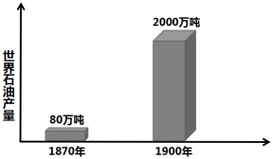
A. 现代化工业产生 B. 棉纺织业的兴盛
C. 电力能源的运用 D. 钢铁工业的发展
23. 对如图示意图反映的历史主题解读最准确的是（ ）
A. 殖民体系的瓦解 B. 世界格局的演变
C. 资本主义的发展 D. 霸权主义的衰败
24. 卡斯特罗说：“革命就是为了古巴民族达到历史目的和实现彻底统一，就是要推翻顺从帝国主义国家意愿、腐败无能、镇压民众的政府。”材料中的帝国主义国家是（ ）
A. 西班牙 B. 葡萄牙 C. 英国 D. 美国
25. 某班在举办“不断发展的现代社会”主题探究活动时，收集到如图统计图表，它所反映的问题给人类社会带来的压力是（ ）
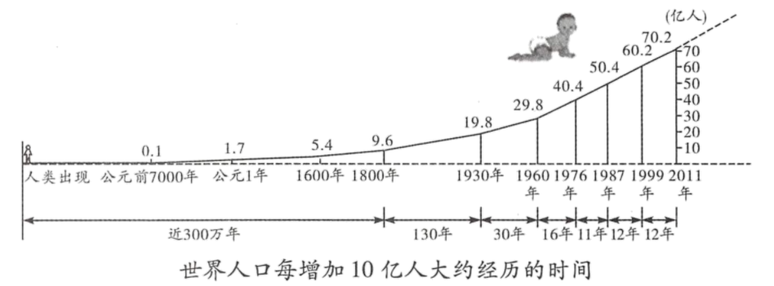
A. 粮食问题日益尖锐 B. 阻碍了经济全球化
C. 儿童地位日益降低 D. 自然灾害日益频繁
二、材料解析题：本大题共4小题，26题12分，27题13分，28题12分，29题13分，计50分。
26 阅读下列材料，回答相关问题：
材料一 从鸦片战争到五四运动的80年里，一批又一批仁人志士孜孜不倦地探索救国救民道路，先后聚焦于仿照西方船坚炮利、取法民主制度以及进行思想启蒙等方面，希望通过向西方寻找真理发现救国救民的出路。但是，一切努力都失败了。
——摘编自齐卫平《理解五四运动历史意义的四个向度》
材料二 中国人民的反抗斗争是十分英勇的，但只有在中国共产党的领导下才彻底摆脱失败的厄运，从胜利走向胜利。中国共产党从诞生之日起，就把为中国人民谋幸福、为中华民族谋复兴作为自己的初心和使命。……中国共产党为中国人民指明了斗争的目标，在长期斗争的实践中找到了使革命走向胜利的道路，并且把被人视为“一盘散沙“的中国人民团结和凝聚成万众一心的不可战胜的力量。
——摘编自中共党史出版社、人民出版社《中国共产党简史》
请回答：
（1）据材料一并结合所学知识，指出近代中国仁人志士向西方“寻找真理”的实践活动。
（2）据材料二，概括指出中国共产党在领导中国革命过程中所起的伟大作用。
（3）综合上述材料，我们可从近代中国革命的历史经验中得出什么科学结论？
27. 改革开放以来，我国取得了举世瞩目的成就，成为世界第二大经济体。阅读下列材料，回答相关问题：
材料一 20世纪80年代初，以家庭联产承包责任制为核心内容的农村改革，给农村注入了新鲜血液。随着农村改革的深入发展，农村经济趋向市场化，由此强烈冲击着仍然停留在传统体制框架内的城市。
——摘编自李海红《包产到户的回顾与反思》
材料二 过分单一的所有制结构严重阻滞了生产力的发展，形成了一种同生产力发展要求不相适应的僵化的模式。这种模式的主要弊端是：政企职责不分，条块分割，国家对企业统得过多过死，忽视商品生产、价值规律和市场的作用，分配中平均主义严重。这就造成了企业缺乏应有的自主权，严重压抑了企业和广大职工群众的积极性。
——1984年《中共中央关于经济体制改革的决定》
材料三 1978年改革开放伊始，中国的经济规模仅有3679亿元人民币；而到2017年，中国国内生产总值（名义）已经高达82.71万亿元人民币……从经济增速角度看，1978﹣2017年，中国国内生产总值的年均名义增速高达14.5%，刨除年均4.8%的通胀率，年均实际增速仍高达9.3%。
——摘编自张连起《壮阔四十年：中国经济的蜕变》
请回答：
（1）据材料一，概括指出我国农村改革的核心内容及产生的积极影响。
（2）针对材料二中反映的我国国有企业的共性问题，城市经济体制将从哪三个方面进行改革？
（3）据材料三，概括1978年以来我国经济发展所呈现的特点，并结合所学知识分析其原因。
28. 阅读下列材料，回答相关问题：
材料一 在解放农奴后，俄国政府通过规模庞大的铁路建设计划来创建全国性市场；通过关税保护本国工业，如对纺织品征收高关税，对原棉征收低关税。这一时期，外国直接投资成为俄国引进先进技术的主要手段。然而，这些工厂按照西欧标准建造，并没有根据俄国自身的经济情况加以调整，导致农业依然是俄国规模最大的产业。
材料二 苏联的工业化建设始于1928年制定的第一个五年计划。当时他们将资金投入重工业和机械生产，大型工厂在苏联非常普遍。建设成就的取得依赖于国家制定计划来协调各方的行为，规定企业产量，引导企业生产。这些措施当时推动了苏联经济迅速发展，但到20世纪七八十年代，经济增长突然放缓，到80年代末，经济停止增长。
——以上材料均摘编自（英）罗伯特•C•艾伦《全球经济史》
请回答：
（1）俄国“解放农奴”的历史事件是什么？据材料一，概括指出俄国政府为发展经济所采取的措施。
（2）1928年苏联推行工业化建设时的领导人是谁？据材料二，概括指出苏联工业化建设的显著特点及由此形成的社会主义建设模式。
（3）综合上述材料，俄国（苏联）的经济建设为我们提供了哪些借鉴？
29. 阅读下列材料，回答相关问题：
材料一 美国1929﹣1945年失业率走势图
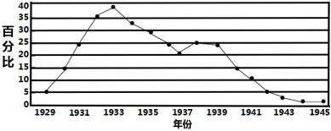
材料二 第二次世界大战后，西欧各国在“民主社会主义”思潮影响下，纷纷建立起“福利国家”。居民得到包括社会保障、社会救济、社会工作三方面的保障，或如一些人所说，得到“从摇篮到坟墓”的保障，基本上解除了对温饱问题的担忧，这是社会的一大进步，它的取得是同新技术革命的开展、生产力发展、物质丰富分不开的。
——摘编自徐天新、梁志明主编《世界通史•现代卷》
请回答：
（1）据材料一并结合所学知识，指出影响美国1929﹣1945年失业率变化的重大历史事件。
（2）据材料二并结合所学知识，概括第二次世界大战后西欧各国建立社会保障制度的原因。
（3）综合上述材料并结合所学知识，指出降低社会失业率的根本途径。

